Práctica 8_Desarrollo Móvil Multiplataforma

1. Creamos el proyecto de ANGULAR llamado practica_8

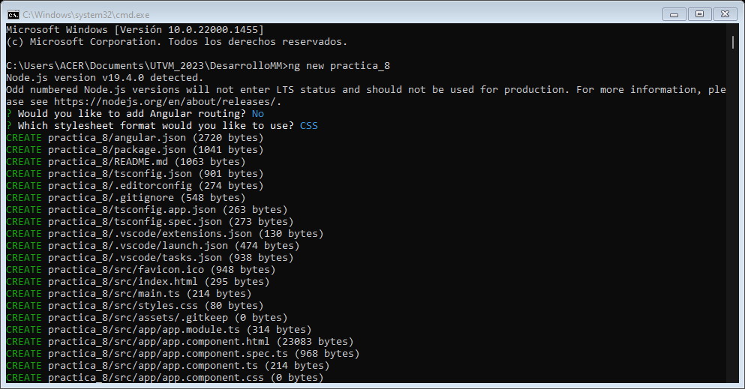

1. Abrimos los documentos del proyecto en Visual Studio Code y colocamos el link para poder hacer uso de los estilos de Bootstrap

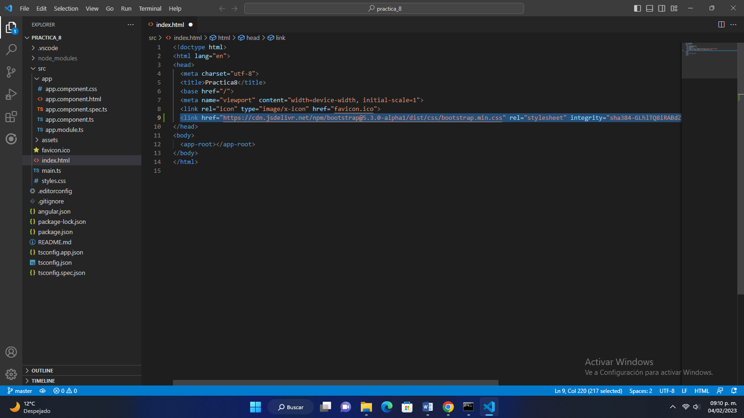

1. Creamos el componente Home, así como nombrarlo y especificar la ruta en la que se almacenará. Además, agregamos contenido en base a su rol

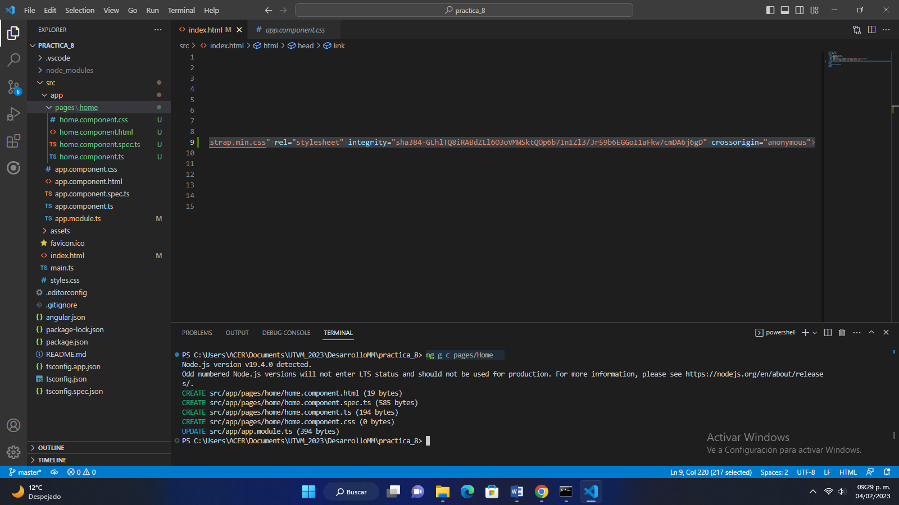

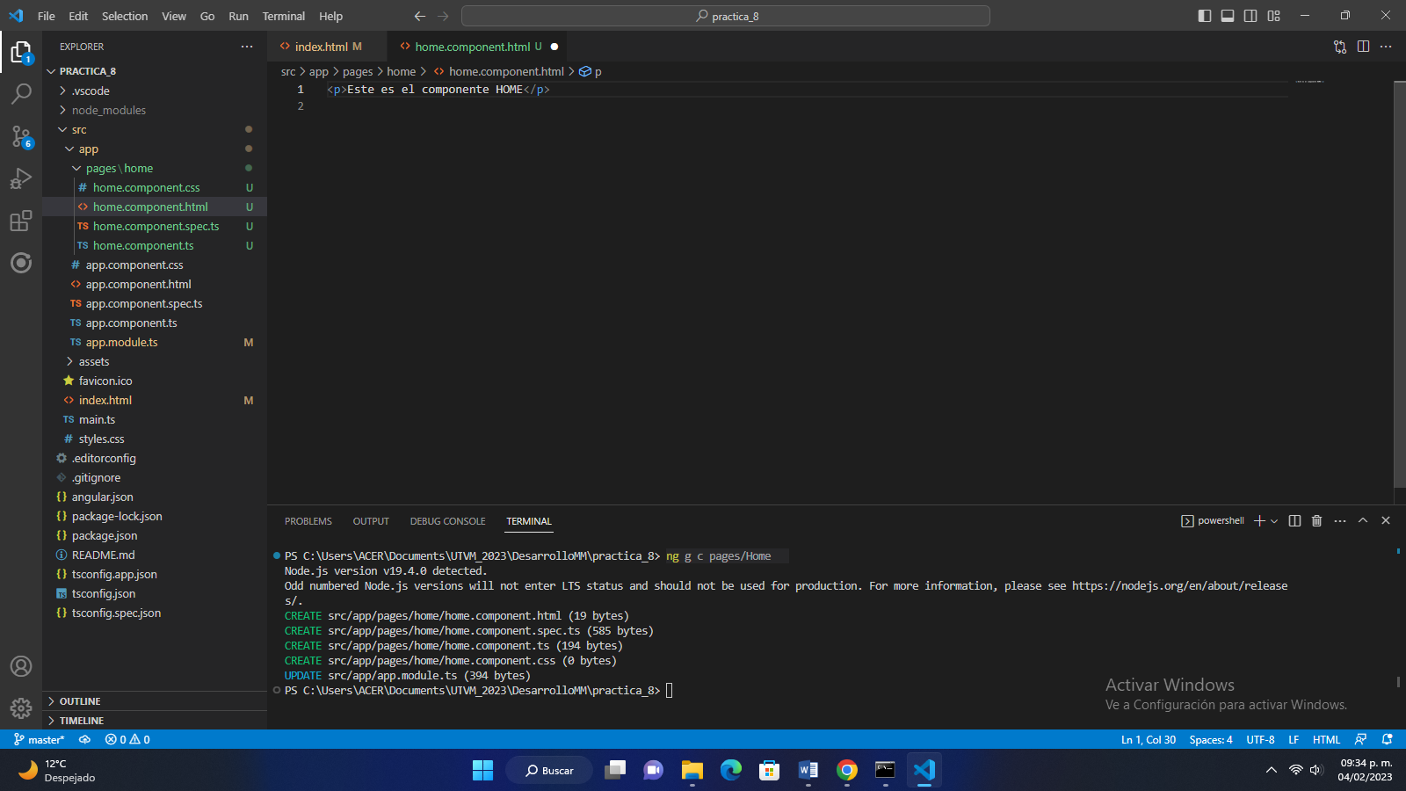

1. Creamos el componente Contact, así como nombrarlo y especificar la ruta en la que se almacenará. Además, agregamos contenido en base a su rol

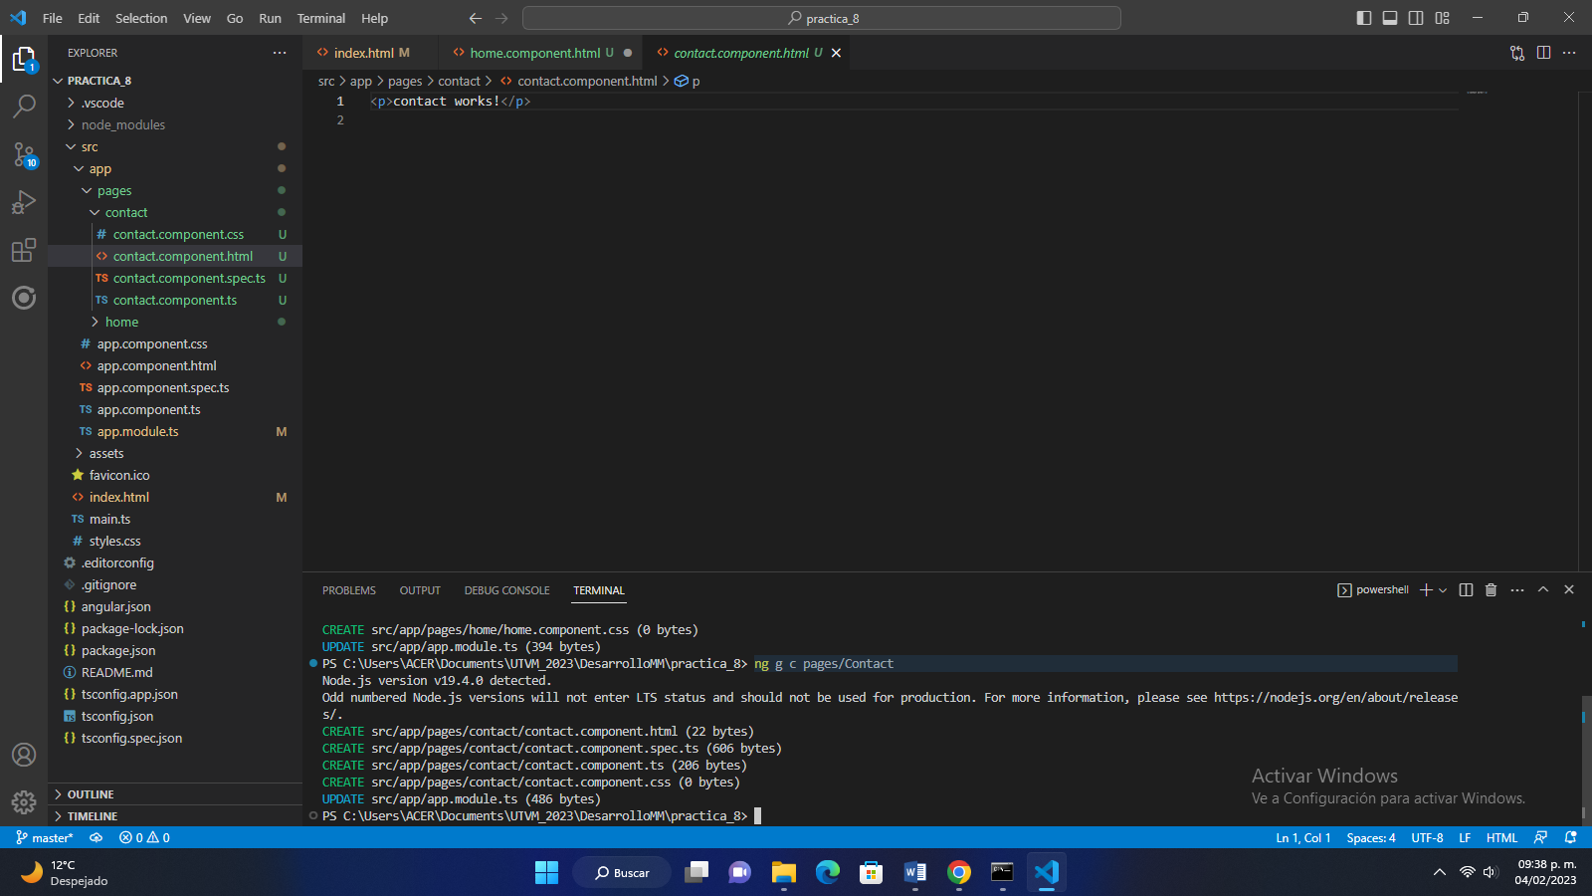

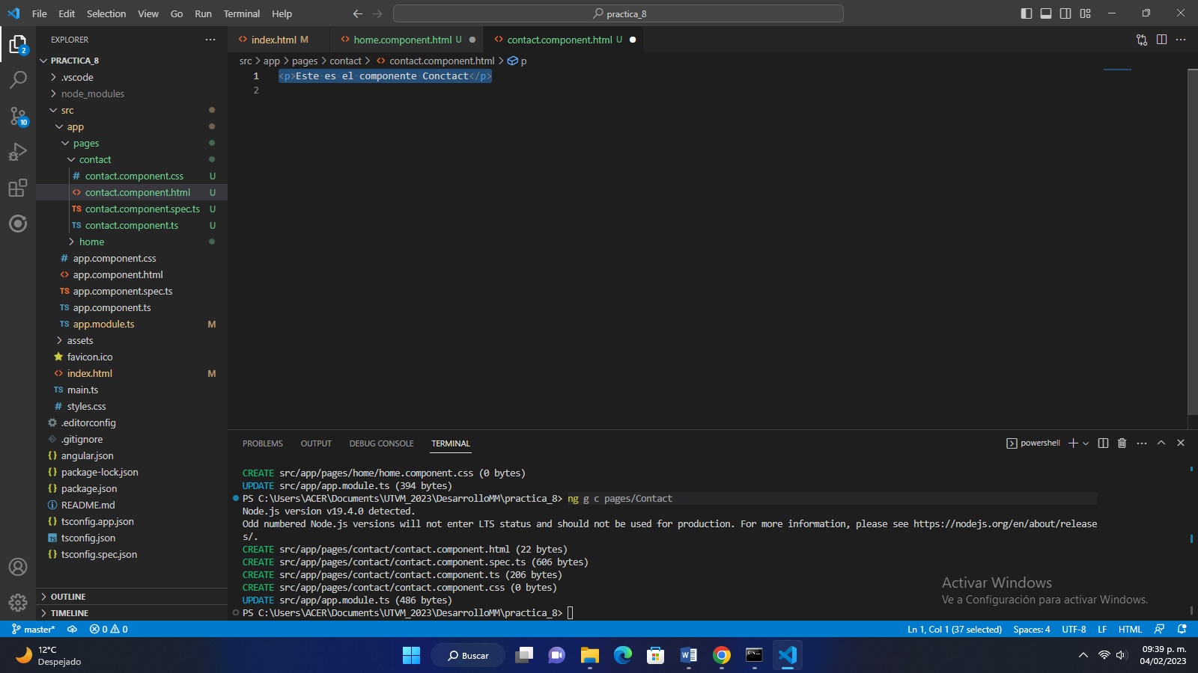

1. Creamos el componente Gallery, así como nombrarlo y especificar la ruta en la que se almacenará. Además, agregamos contenido en base a su rol

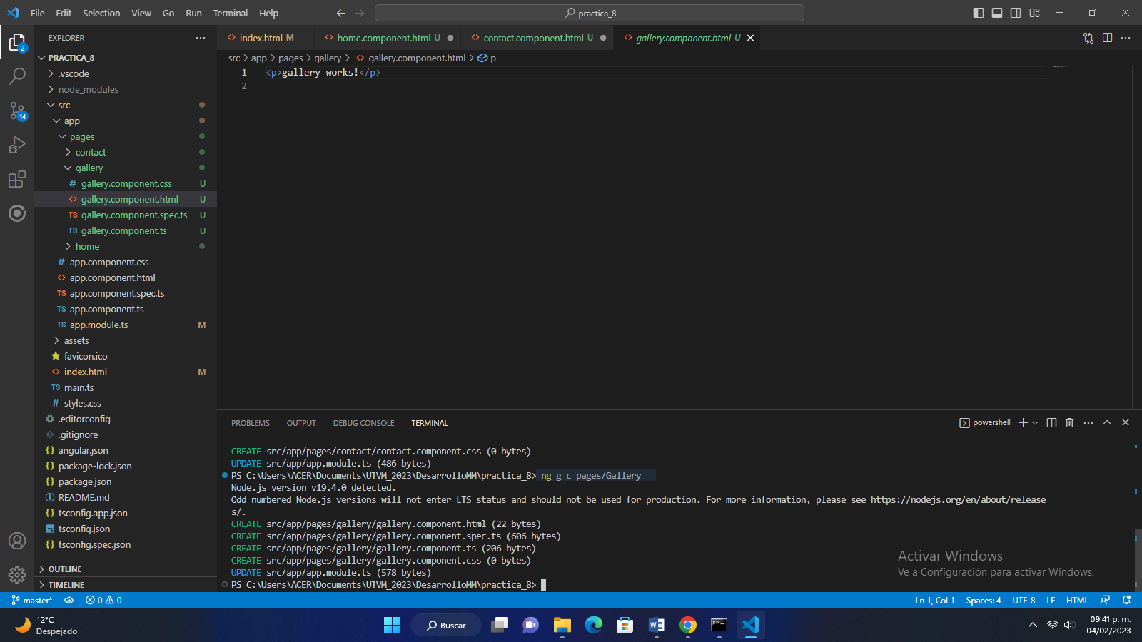

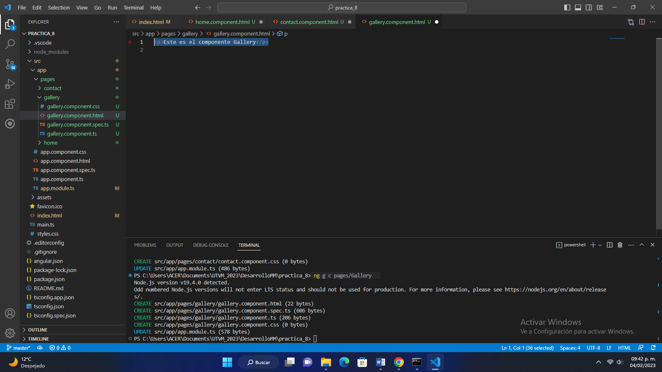

1. Creamos el componente About, así como nombrarlo y especificar la ruta en la que se almacenará. Además, agregamos contenido en base a su rol

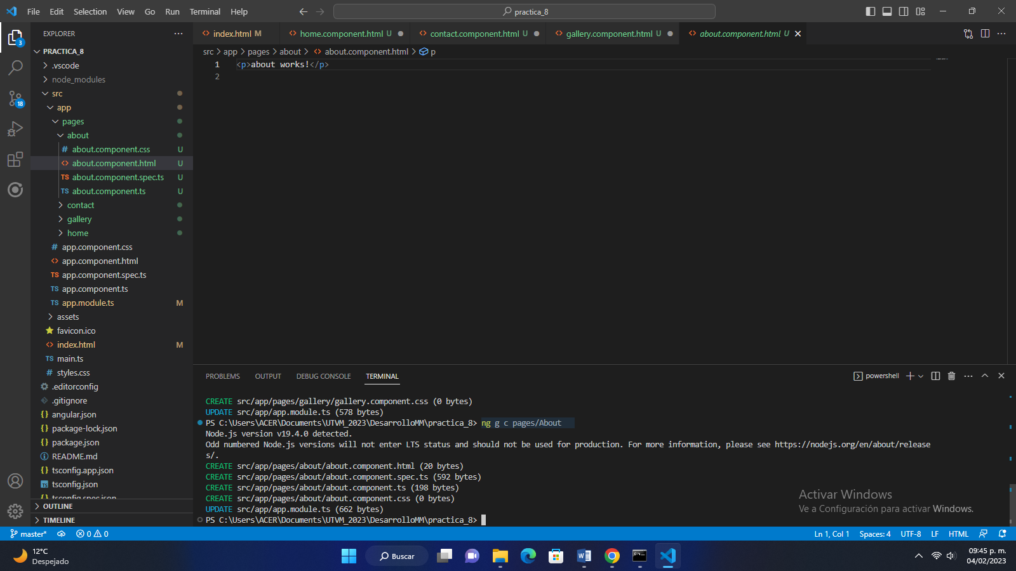

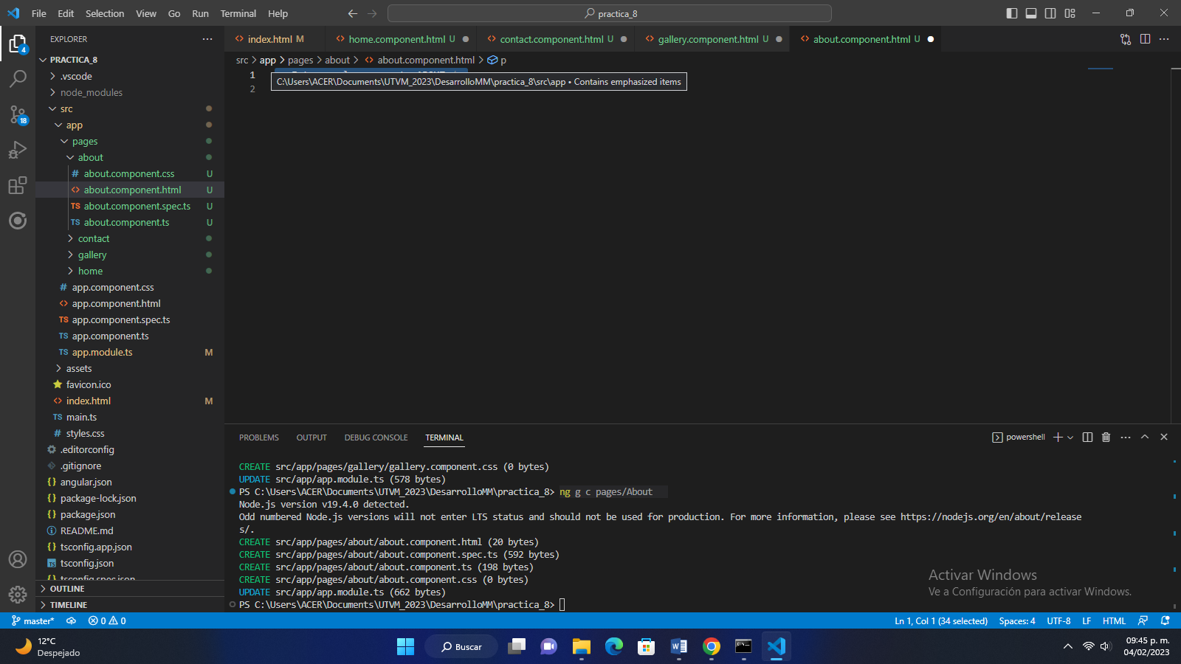

1. Creamos el componente error404, así como nombrarlo y especificar la ruta en la que se almacenará. Además, agregamos contenido en base a su rol

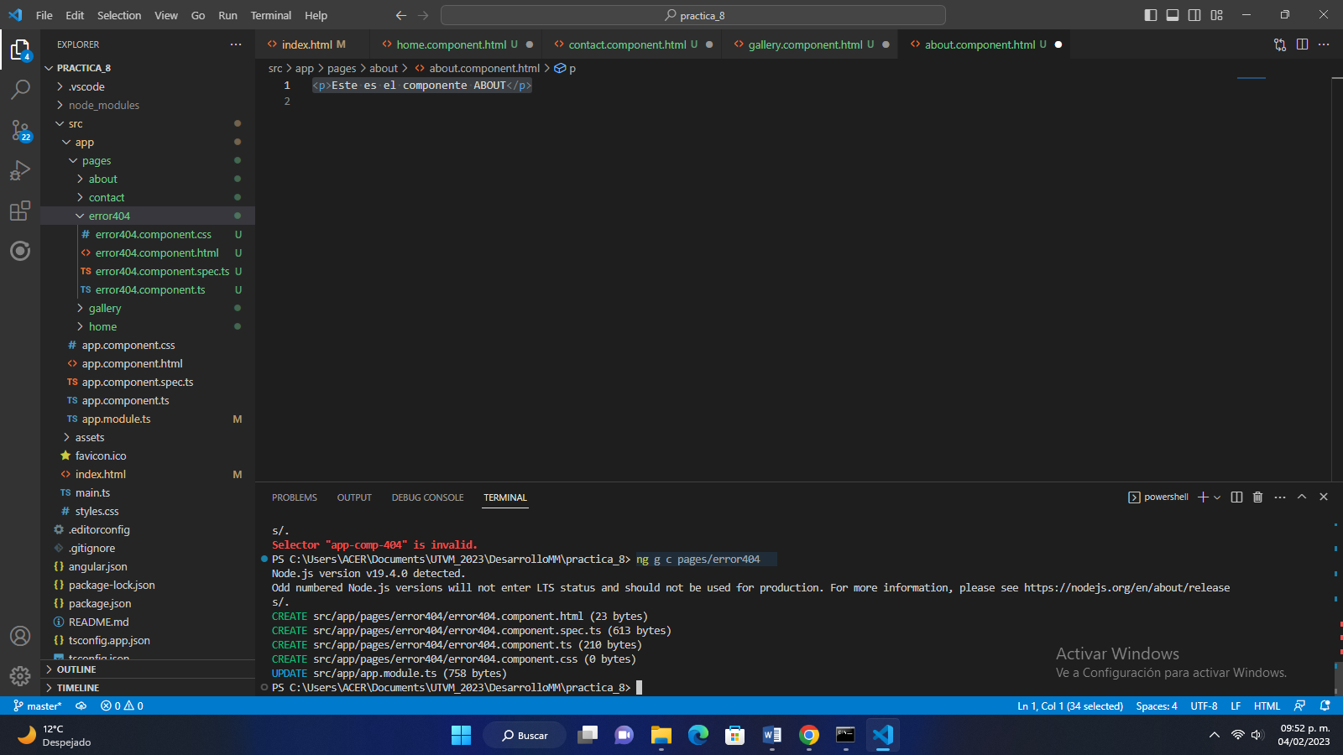

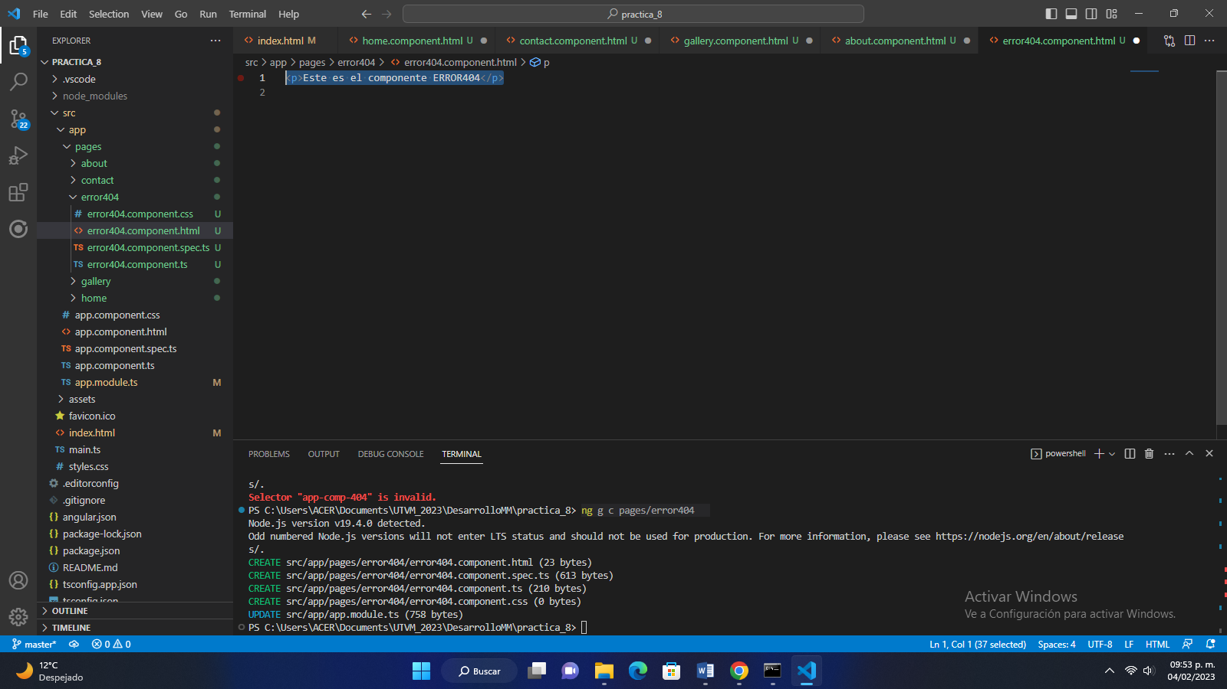

1. Creamos las siguientes etiquetas para poder visualizar los demás componentes

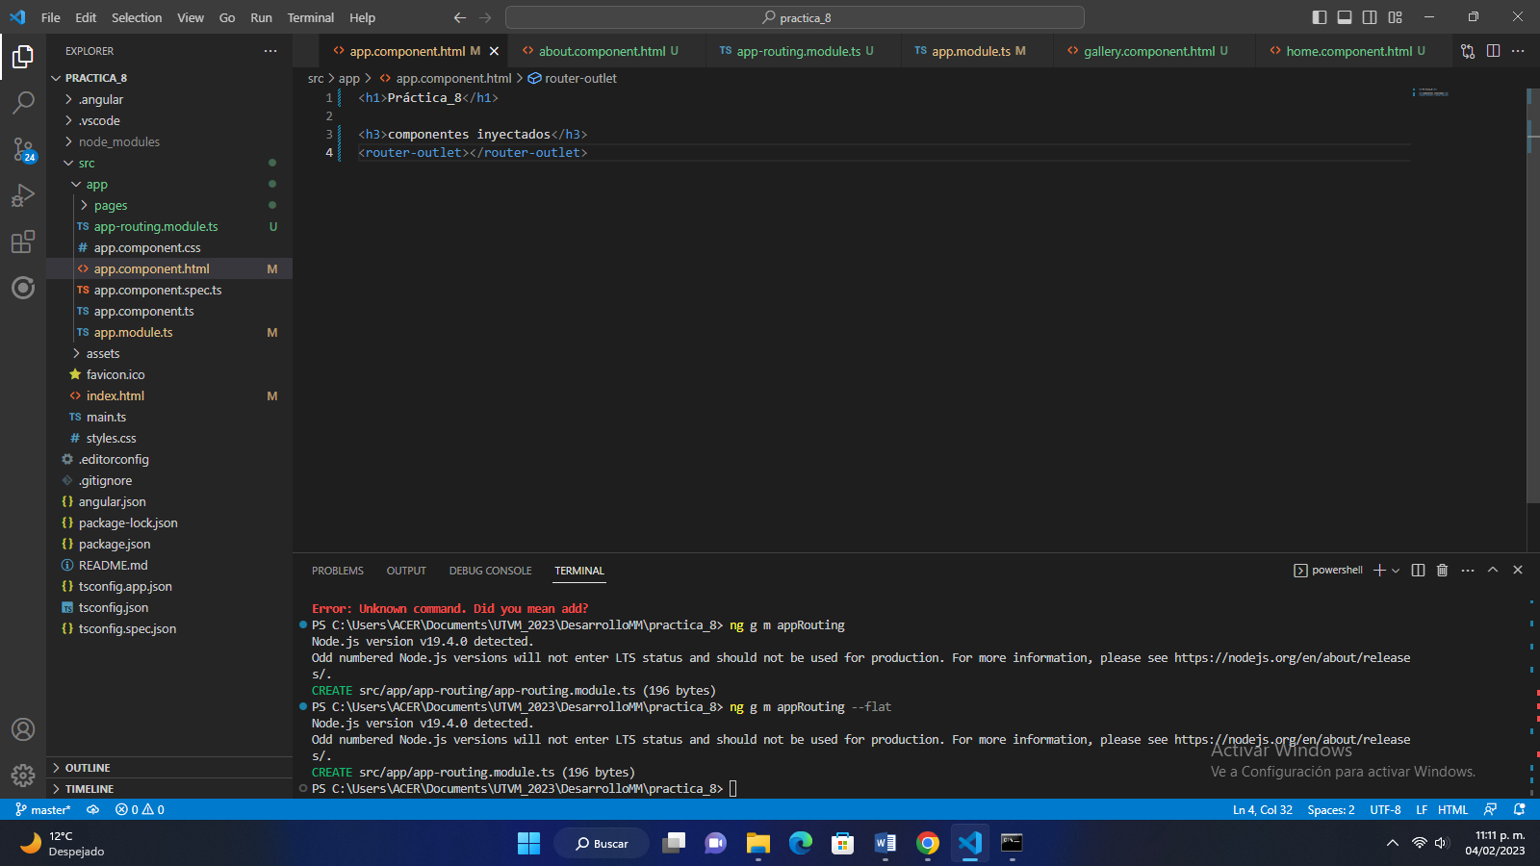

1. Crearemos un módulo en la raíz de app para el manejador de rutas

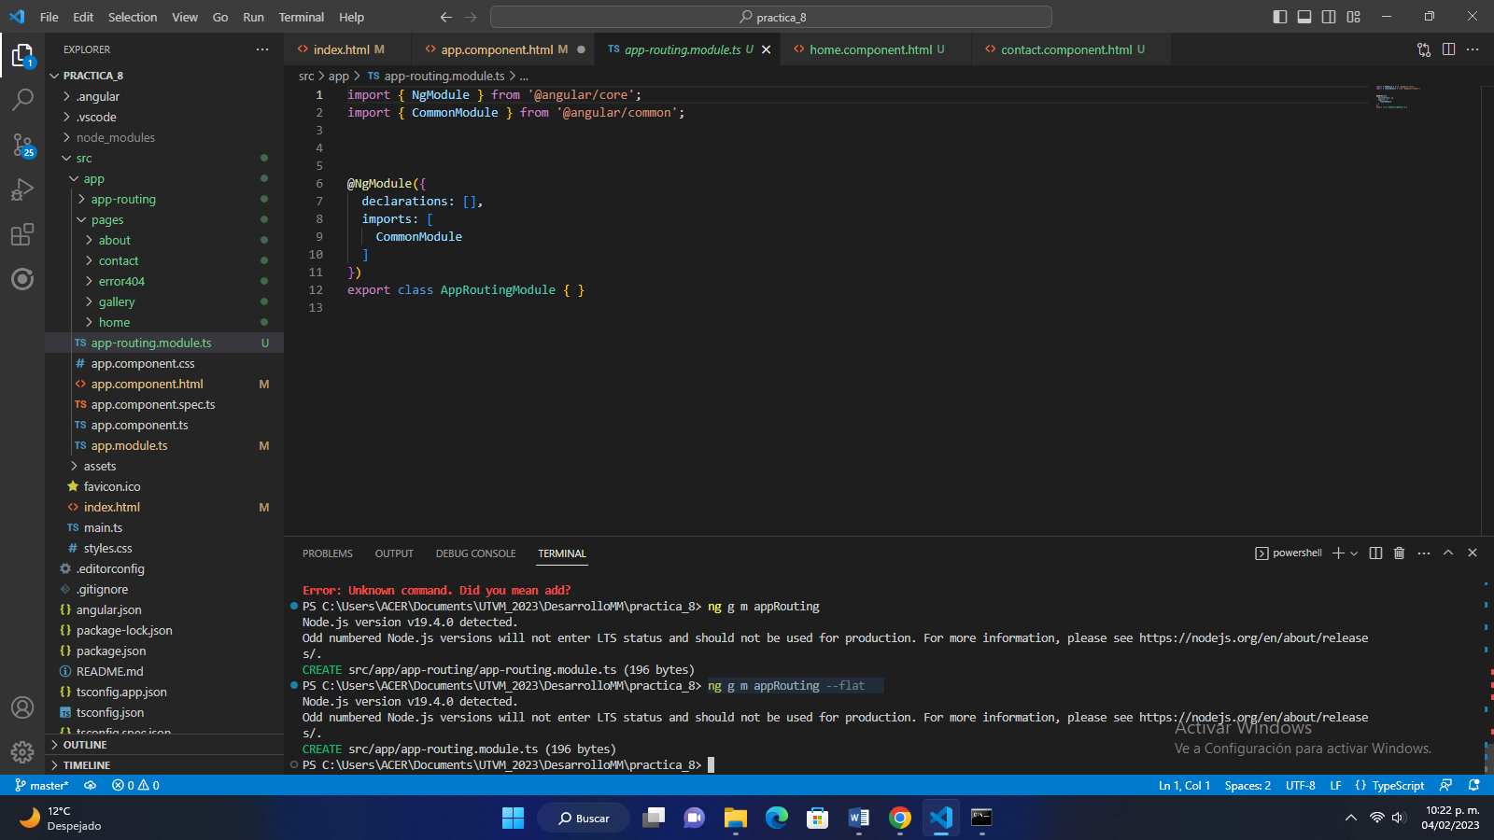

1. Abrimos el archivo app-routing_module.ts y creamos el siguiente código en el cual importaremos recursos, crearemos una constante en la cual especificaremos la ruta de nuestro proyecto

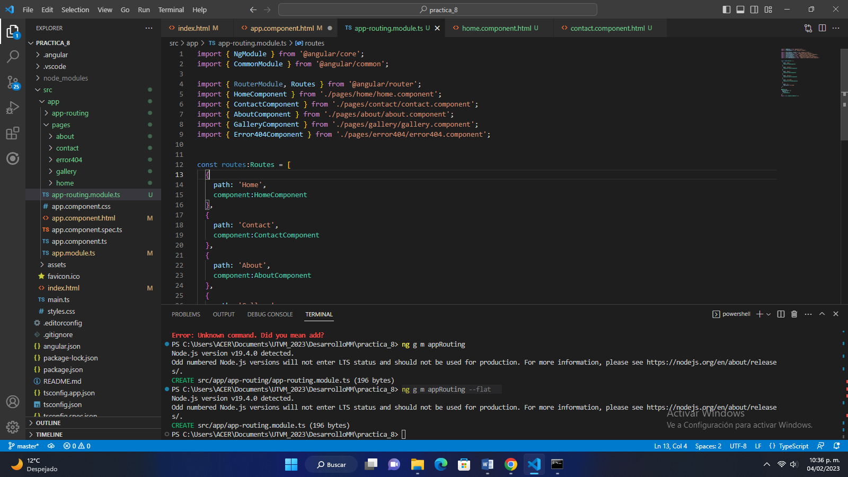

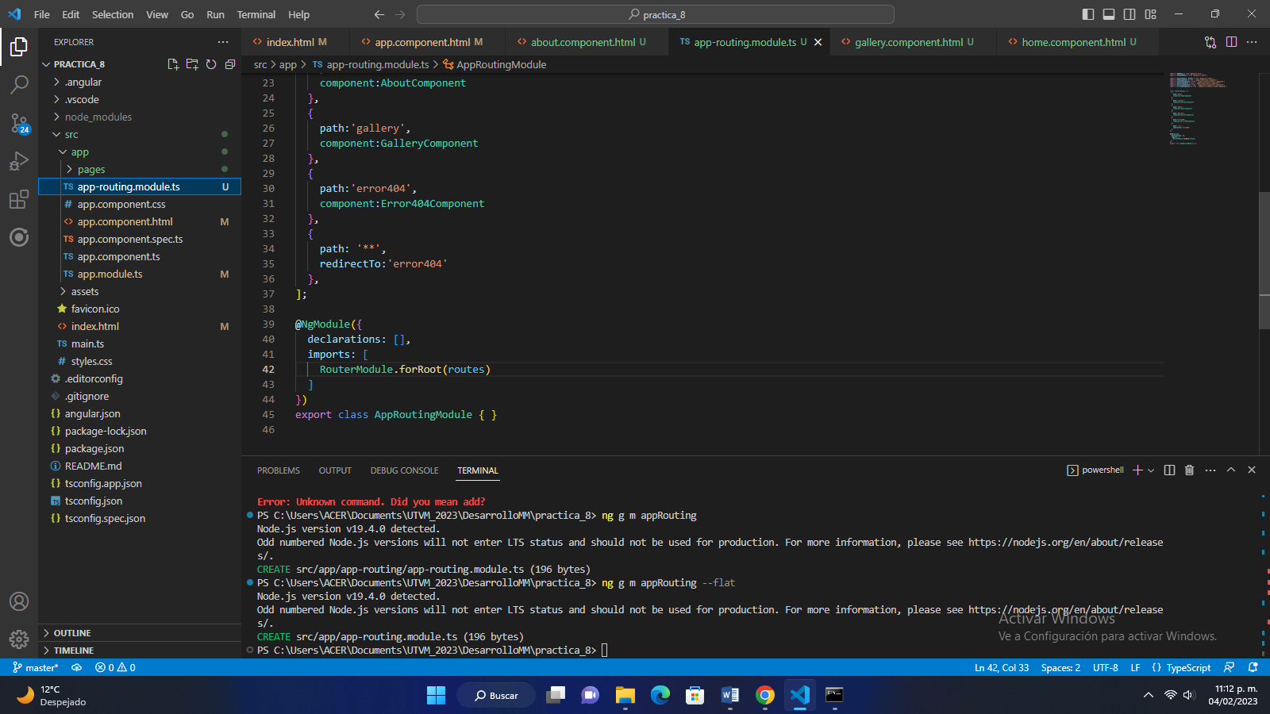

1. Importamos a app.module.ts

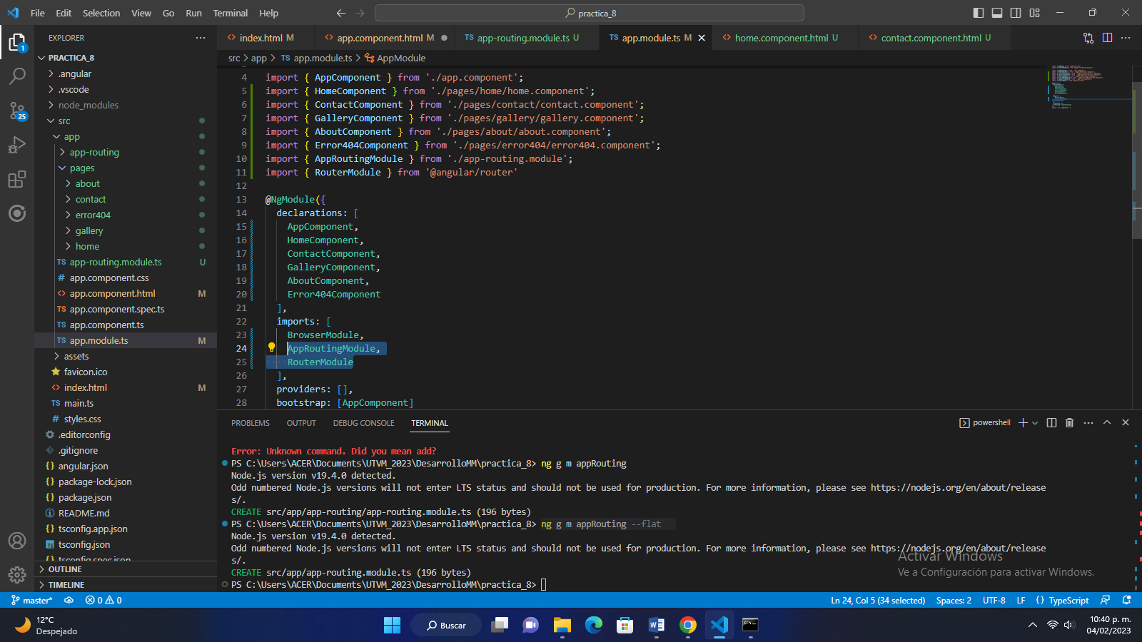

1. Escribimos el siguiente comando en una nueva consola de Visual Code para crear el componente menú y guardarlo en la carpeta components, esto para poder crear un menú

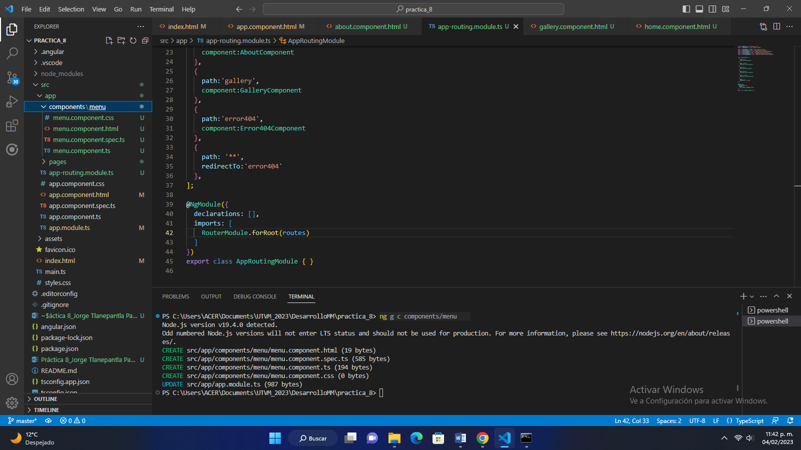

1. Agregamos el componente menú en el archivo app.component.html

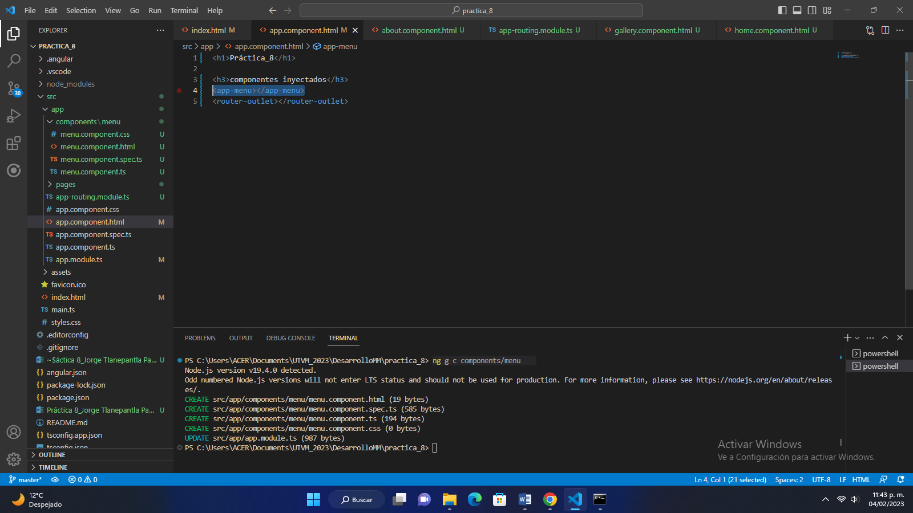

1. Creamos la lista con etiquetas HTML y le colocamos algunas clases que le darán los estilos CSS de bootstrap a nuestras etiquetas HTML. De igual manera cambiamos el href=“” por routerLink=“”

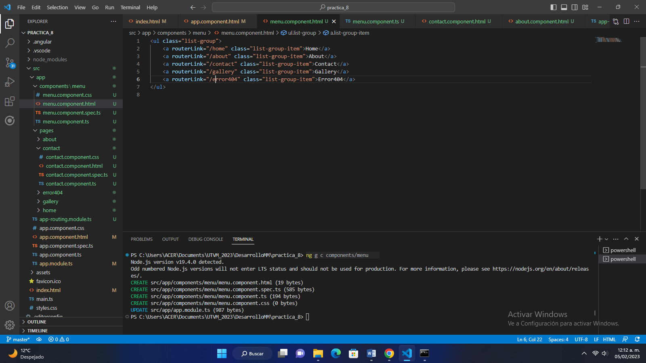

1. Creamos las rutas y las importamos para poder utilizarla en nuestro proyecto

